**CHUNG KẾT CUỘC THI**

**"THẮP SÁNG TÀI NĂNG XỨ NHÃN" MÙA 2 NĂM 2022.**

Xuân về rực rỡ nắng chan hòa

Rộn rã mừng vui tiếng xuân ca

Trong không khí ấm áp, an lành, tươi vui của xuân Quý Mão, sáng ngày 25/02/2023, thầy và trò trường THCS Long Hưng, huyện Văn Giang, tỉnh Hưng Yên hào hứng, sôi nổi đến với cuộc thi “Thắp sáng Tài năng xứ Nhãn” mùa 2 năm 2022. Cuộc thi do Đài Phát thanh và Truyền hình Hưng Yên, Sở Giáo Dục và Đào Tạo Hưng Yên, VNPT Hưng Yên đồng tổ chức tại Văn miếu Xích Đằng – nơi thể hiện tinh thần hiếu học của con người trên mảnh đất "Nhất Kinh kỳ, Nhì Phố Hiến". Đây là một Game show bổ ích, lành mạnh, giúp các em học sinh có một sân chơi trí tuệ mang dấu ấn văn hóa của quê hương, vùng đất địa linh nhân kiệt - đất học Xứ nhãn Hưng Yên.

Tham gia cuộc thi Chung kết là 4 đại diện xuất sắc nhất sau 16 số Vòng loại và vòng Bán kết gồm: Trường THCS Tân Lập huyện Yên Mỹ; Trường THCS Long Hưng – huyện Văn Giang; Trường THCS Xuân Trúc – huyện Ân Thi; Trường Tiểu học, THCS Tân Việt – huyện Yên Mỹ.Với màn tranh tài gay cấn, hấp dẫn, vòng Chung kết đã đưa các thí sinh và khán giả trải qua nhiều cung bậc từ hồi hộp - nghẹt thở đến vỡ òa cảm xúc.

**Phần thi** “***Tài năng Xứ nhãn***” là những tiết mục văn nghệ được dàn dựng công phu, ý nghĩa, được Ban giám khảo đánh giá cao về chất lượng nghệ thuật cũng như kỹ thuật biểu diễn. Trường THCS Tân Lập với tiết mục hát múa : ***“Bức họa đồng quê sau mùa lũ***”; THCS Long Hưng với tiết mục hát múa “***Vươn cao Việt Nam***”; Tiểu học và THCS Tân Việt là tiết mục “***Thư pháp***” và “***Hào khí Việt Nam***”. THCS Xuân Trúc với tiết mục hát múa “ ***Đoản xuân ca***”. Mỗi tiết mục mang đến chương trình một màu sắc riêng làm mãn nhãn khán giả.Sau phần thi đầu tiên kết của của các trường như sau: Trường THCS Long Hưng được 50 điểm, trường THCS Tân Lập được 50 điểm, trường Tiểu học, THCS Tân Việt được 40 điểm, trường THCS Xuân Trúc được 30 điểm.

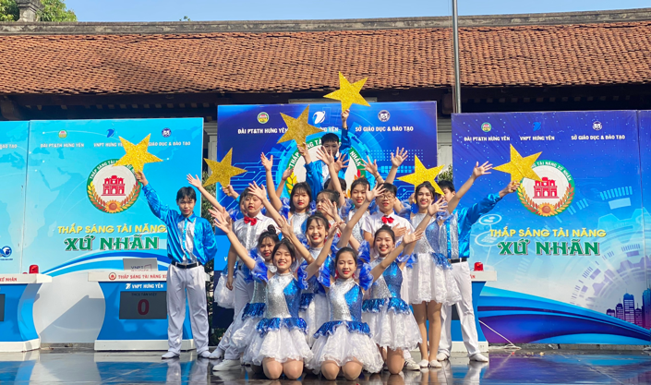

Tiết mục hát múa “***Vươn cao Việt Nam***” của trường THCS Long Hưng.

Phần thi “***Xứng danh đất học***” là phần thi vô cùng kịch tính, các đội đua tranh từng điểm số. Đội trường THCS Long Hưng có ba em tham gia gồm em Đỗ Gia Khánh và Nguyễn Văn Thái lớp 9A; em Hà Anh lớp 8A. Ba em tham dự đã trả lời xuất sắc và vươn lên dẫn đầu sau gói câu hỏi dành riêng cho bốn đội. Gói câu hỏi chung cho cả bốn đội là màn dượt đuổi về điểm số cực kì gay cấn, hấp dẫn trong đó trường THCS Xuân Trúc có sự bứt tốc mạnh mẽ. Kết thúc phần thi thứ hai điểm số của các đội như sau: Trường THCS Long Hưng được dẫn đầu với 150 điểm, trường THCS Tân Lập được 100 điểm, trường Tiểu học, THCS Tân Việt được 90 điểm, trường THCS Xuân Trúc được 90 điểm.

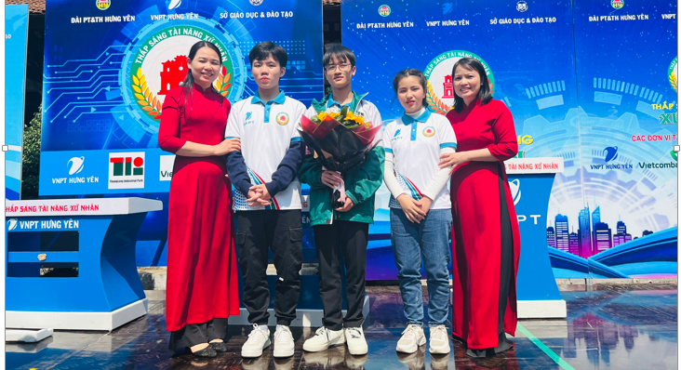

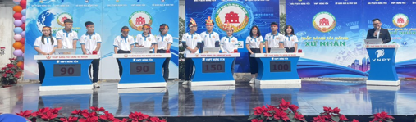

Ở phần thi “***Sân trường sôi động***” tất cả các đội đều có tâm thế hào hứng, tự tin. Phần thi này gồm hai trò chơi: trò chơi “Đi trong bao” và “ Buộc dây vào chân nhảy lò cò”. Trường THCS Long Hưng có 9 học sinh gồm Nguyễn Thị Ngọc Ánh, Phạm Sơn Tùng, Phạm Xuân Thanh, Nguyễn Tiến Duy lớp 8A; em Nguyễn Ngọc Thơ lớp 9B; em Nguyễn Phương Linh lớp 8E; em Hoàng Tiến Quang lớp 7B; em Trịnh Xuân Hiếu và em Hoàng Thị Thu Huế lớp 7D. Kết quả của bốn đội ở phần thi “*Sân trường sôi động*” như sau: Đội trường Tiểu học và THCS THCS Tân Việt đạt 80 điểm. Trường THCS Xuân Trúc và trường THCS Long Hưng đạt 50 điểm. Trường THCS Tân Lập đạt 30 điểm. Sau cả ba phần thi, ngôi vị Quán quân gọi tên trường THCS Long Hưng, huyện Văn Giang với 200 điểm; giải nhì thuộc về trường THCS Tân Việt với 170 điểm; đồng giải ba thuộc về hai trường THCS Xuân Trúc và trường THCS Tân Lập.

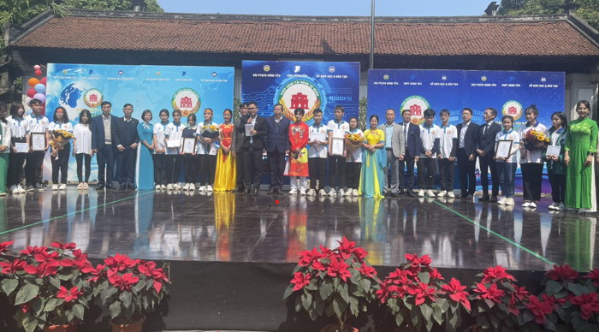

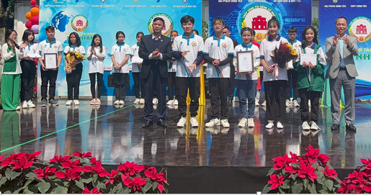

*Ngôi vị Quán quân mùa 2 năm 2022 thuộc về trường THCS Long Hưng*.

Ngoài ra chương trình còn có phần "Giao lưu với các học trò xứ nhãn", với những câu hỏi của chương trình đưa ra khán giả nào trả lời đúng sẽ được phần quà ý nghĩa của Ban tổ chức.

Chương trình "***Thắp sáng tài năng xứ nhãn***" không chỉ là một sân chơi mà còn là nơi gắn kết tình cảm thầy - trò, nơi tôn vinh nghề dạy học. Xin chân thành cảm ơn BGH nhà trường, các thầy giáo, cô giáo, các bậc phụ huynh đã dành thời gian quan tâm, động viên nhiệt tình, tâm huyết chỉ bảo, dạy dỗ để các em học sinh tham gia đạt được kết quả tốt nhất. THCS Long Hưng huyện Văn Giang đã đạt ngôi vị quán quân cuộc thi “***Tài năng xứ nhãn***” mùa 2 năm 2022!

Long Hưng, ngày 25 tháng 2 năm 2023

**Tác giả: Nguyễn Thị Bích Liên**